令和 年 月 日

お得意様 各位

○○○○株式会社
代表取締役 ○○ ○○

適格請求書発行事業者登録番号（インボイス番号）のお知らせ

拝啓 平素より、格別のご高配を賜り、厚く御礼申し上げます。
さて、令和５年１０月１日から、複数税率に対応した消費税の仕入れ税額控除の方法として、適格請求書等保存方式（いわゆるインボイス制度）の導入が予定され、税務署長に申請し、登録を受けた課税事業者である「適格請求書発行事業者」が交付する「適格請求書」等の保存が仕入税額控除の要件となります。
そこで、弊社の適格請求書発行事業者登録番号をお知らせいたします。
経理業務等にお役立ていただければ幸いです。
今後とも、末永くお付き合いくださいますよう、よろしくお願いいたします。
敬具

記
１．弊社登録番号（１３桁）
T０００００００００００００

２．確認用ホームページ
国税庁 インボイス制度 適格請求書発行事業者公表サイト
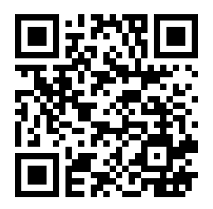
https://www.invoice-kohyo.nta.go.jp/

以上

